1. Написати рекурсивну функцію для перегляду дерева, яка

визначає його глибину. Дерево з одного вузла має глибину рівну нулю.

(глибина піддерева це максимальна глибина його дітей плюс один).

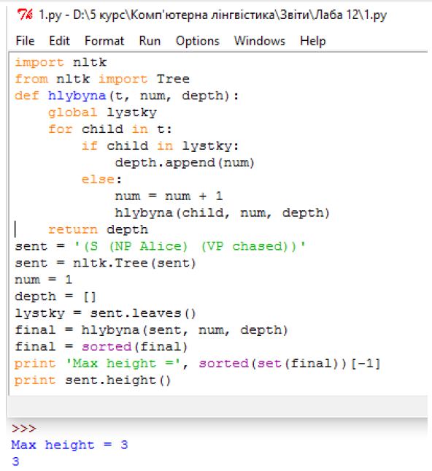

3. Сhart parser додає але ніколи не видаляє дуги з chart. Чому?

Сhart parser — метод динмічного програмування, у якому не запам'ятовують проміжні результати.

5. Вибрати декілька (2) загальних дієслова та напишіть програми для вирішення наступних задач: Пошук дієслів в корпусі Prepositional Phrase

Attachment Corpus nltk.corpus.ppattach. Пошук всіх випадків вживання дієслова з двома різними РР в яких перший іменник, або другий іменник або прийменник залишаються незмінними. Розробити правила CFG граматики для врахування цих випадків.

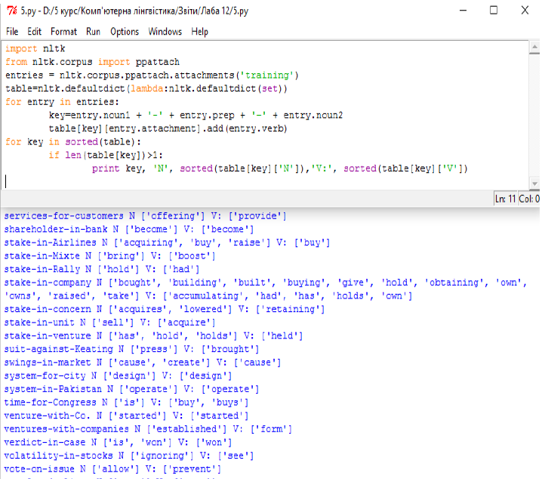

7. Використовуючи позиції в дереві побудувати список підметів перших 100 речень корпусу Penn treebank; для спрощення представлення результатів підмети представляти як піддерева з глибиною не більше 2.

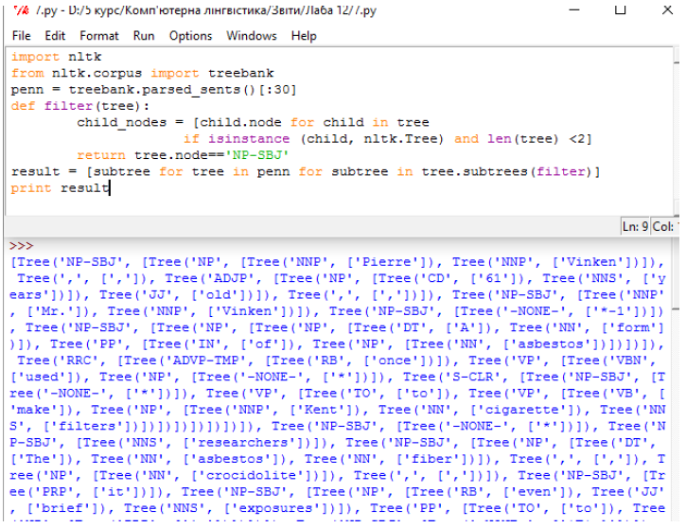

12. Розробити програму обробки дерев корпуса Treebank nltk.corpus.treebank , яка вилучить всі правила з кожного з дерев за допомогою Tree.productions(). Правилами, які зустрічаються тільки один раз можна знехтувати. Правила з однаковими лівими частинами та подібними правими частинами об’єднати для отримання еквівалентного але більш компактного набору правил.

